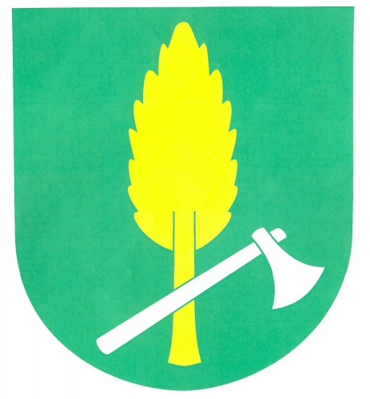
Obnova veřejných prostranství – I. etapa
v obci Řídeč 2017

PROJEKT SE USKUTEČNIL ZA FINANČNÍ PODPORY OLOMOUCKÉHO KRAJE
Z PROGRAMU OBNOVY VENKOVA
OLOMOUCKOHO KRAJE 2017 VE VÝŠI 200.000,- Kč
